
Program ramowy
34. Ogólnopolskiej Konferencji Psychologii Rozwojowej Poza schematem rozwoju.
Nowe pytania, ukryte ścieżki, odzyskane znaczenia Uniwersytet Rzeszowski
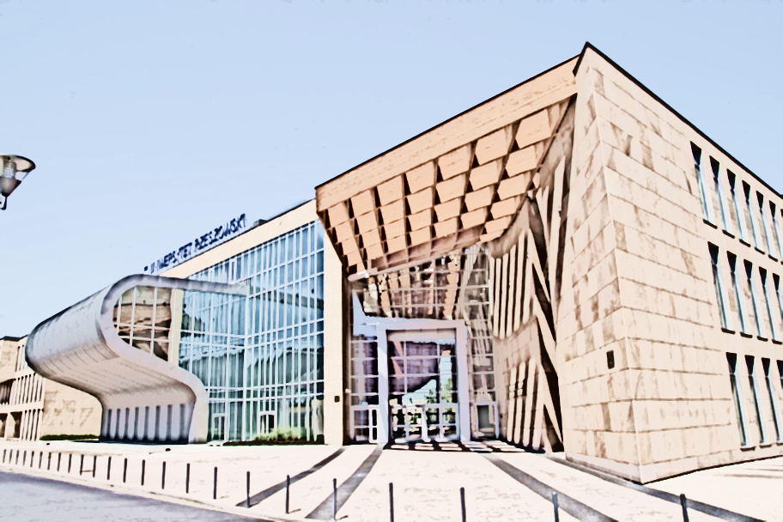
15-17 czerwca 2026


Dzień 1. 15 czerwca 2026
Aula św. Jadwigi Królowej, budynek A1, ul. Rejtana 16 c
10.00 – 11.00 Rejestracja uczestników
11.00 – 11.30 Uroczyste otwarcie konferencji:
- Dr hab. Andrzej Łukasik, prof. UR, Przewodniczący Konferencji
- JM Rektor UR, prof. dr hab. n. med. Adam Reich
- Dr hab. Ludmiła Zając-Lamparska, prof. UKW, Prezes PSPRC
- Prof. dr hab. n. med. Artur Mazur, Prorektor ds. Collegium Medicum UR
- Dr hab. Edyta Łuszczki, prof. UR, Dziekan Wydziału Nauk o Zdrowiu i Psychologii UR
11.30-13.30 I Sesja Plenarna
- Prof. Geertjan Overbeek, University of Amsterdam, Youth Prevention in a Changing Society
- Dr hab. Edyta Łuszczki, prof. UR, Od pierwszych 1000 dni życia do adolescencji. Żywienie jako ukryta ścieżka rozwoju

13.30 – 14.30 Lunch
14.30 – 16.00 Rozdanie nagród im. prof. Stefana Szumana
16.00 – 16.30 Przerwa kawowa
16.30 – 18.00 Obrady w sekcjach
19.30 Uroczysta kolacja (Hotel Prezydencki)

Dzień 2. 16 czerwca 2026,
Budynek A0, ul. Pigonia 1

8.30 – 9.00 Rejestracja uczestników
9.00 – 10.00 II Sesja Plenarna, Aula kula,
10.00-10.30 Ogłoszenie zmian w Czasopiśmie „Psychologia Rozwojowa”
10.30 – 11.00 Przerwa kawowa – Atrium budynek A0
11.00 – 12.00 Forum historyczne poświęcone osobie Prof. Czesława Walesy, Aula Kula A0
12.15 – 14.00 Obrady w sekcjach (4 sekcje równoległe)
14.00 – 14.30 Lunch – Atrium, budynek A0
14.30 – 16.00 Obrady w sekcjach/warsztaty (4 sekcje równoległe)
16.00 – 16.30 Przerwa kawowa – Atrium, budynek A0
16.30 Walne Zebranie PSPRC, Aula Kula, A0
15.00 - 17.00 Piwnice Rzeszowskie.

Dzień 3. 17 czerwca 2026
Budynek A0, ul. Pigonia 1

9.00 – 10.30 III Sesja Plenarna, Aula Kula A0
10.30 – 10.45 Przerwa kawowa – Atrium A0
10.45 – 11.30 Sesja plakatowa – Hall przed Aulą kula, AO
11.30 – 13.00 Obrady w sekcjach/ warsztaty
13.00 – 13.30 Zakończenie konferencji, Aula Kula, A0
13.30 Lunch – Atrium A0

